PLAN DE ITERACIÓN SPRINT 07
DOCUZEN CONSTRUCCIÓN DE SOFTWARE I

Gobernanza Avanzada y Actualización OTA
RF-02 + RNF-13/RNF-12
Soft Delete, actualización OTA y compatibilidad web

Control de Versiones
Versión | Fecha | Autor | Descripción
1.0 | 12/09/2026 | Carlos Ayala y Ahmed Akhtar | Plan de Iteración Sprint 07 basado en Product Backlog y trazabilidad.
1.1 | 12/09/2026 | Carlos Ayala y Ahmed Akhtar | Se incorporó captura del código fuente implementado en el Sprint 07.

1. Información General
Los datos de la iteración y del equipo se registran en la siguiente tabla.
Curso | Construcción de Software I
Iteración | Sprint 07
Duración planificada | Ciclo semanal
Fecha de entrega | 22/06/2026
Líder | Carlos Daniel Ayala Ramos
Equipo | Carlos Daniel Ayala Ramos, líder; Ahmed Hasan Akhtar Oviedo, integrante

2. Objetivo de la Iteración
Completar RF-02 y RNF de OTA/compatibilidad mediante Soft Delete, actualización no invasiva del motor IA y optimización del SaaS.

3. Alcance
Incluye CU-RF02, OTAUpdateManager, optimización <800 ms P95, Chrome/Edge/Firefox, SRS/SAD, despliegue del panel y 11 pruebas.

4. Entregables Esperados
Los productos verificables de la iteración se detallan en la siguiente tabla.
Entregable | Descripción | Aceptado
Especificación | SRS: CU-RF02, offboarding y OTA | Sí
Diseño | SAD: componentes y secuencia OTA | Sí
Implementación | Soft Delete, OTA y optimización SaaS | Sí
Validación y trazabilidad | 11 pruebas de OTA, latencia y web | Sí

5. Cronograma y Actividades
Las actividades se ejecutaron durante el ciclo semanal y se cerraron en la fecha de entrega registrada.
ID | Actividad | Responsable | Inicio | Fin | Estado
A1 | Documentar offboarding y criterios OTA | Carlos Ayala | Ciclo semanal | 22/06/2026 | Completado
A2 | Diseñar VersionController/OTA | Equipo | Ciclo semanal | 22/06/2026 | Completado
A3 | Implementar Soft Delete y actualización | Ahmed Akhtar | Ciclo semanal | 22/06/2026 | Completado
A4 | Probar navegadores y latencia P95 | Equipo | Ciclo semanal | 22/06/2026 | Completado
A5 | Consolidar evidencias y panel SaaS | Equipo | Ciclo semanal | 22/06/2026 | Completado

6. Recursos Requeridos
Panel SaaS, clientes Edge, modelos IA, VPS, medición de latencia, Chrome/Edge/Firefox, repositorio, SRS/SAD y catálogo.

7. Riesgos y Mitigaciones
Los riesgos identificados y sus acciones de mitigación se registran en la siguiente tabla.
Riesgo | Impacto | Mitigación
OTA incompatible | Alto | Versionar, validar compatibilidad y permitir rollback.
Sesión de usuario desactivado | Alto | Revocar sesión/token al aplicar Soft Delete.
Diferencias entre navegadores | Medio | Ejecutar matriz en 3 versiones estables.

8. Criterios de Aceptación
Soft Delete revoca acceso y conserva historial; OTA sin reinstalar ni interrumpir; Dashboard P95 <800 ms; 3 navegadores; 11 pruebas.

9. Evidencias
Las evidencias verificables del sprint se registran en la siguiente tabla.
Evidencia | Ubicación | Responsable
Product Backlog | Sprint 07 — 22/06/2026 | Equipo
Documentación | SRS/SAD RF-02 y OTA | Carlos Ayala
Pruebas | 11 casos del Sprint 07 | Ahmed Akhtar
Despliegue | Panel SaaS completo | Equipo
Código fuente | construccion-web/src/app/api/users/[id]/route.ts | Equipo

9.1 Evidencia de código fuente implementado
La evidencia muestra el flujo de Soft Delete del Sprint 07. La API valida que el cambio de estado haya sido solicitado explícitamente, procesa el valor recibido y delega la modificación a un servicio de estado de cuenta conservando la identidad histórica del usuario.
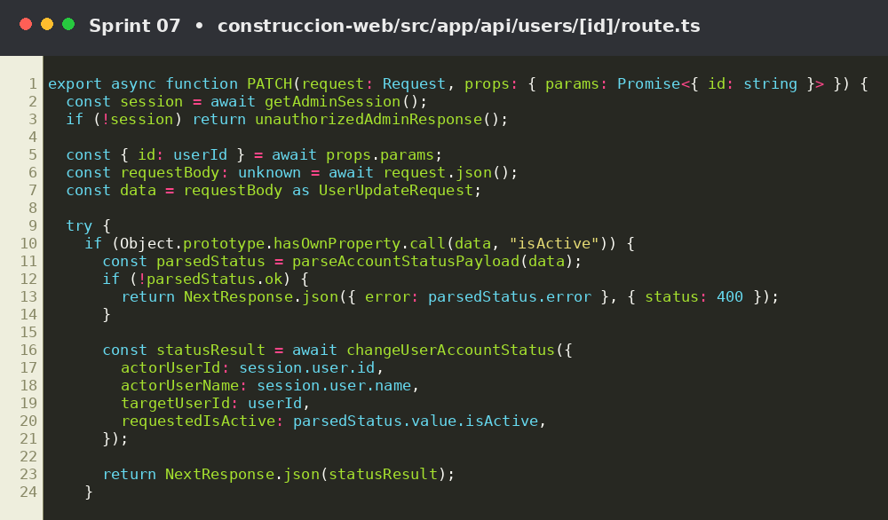
Figura 7. Desactivación lógica de cuenta mediante actualización controlada de estado (RF-02). Fuente: código fuente del proyecto DocuZen (construccion-web/src/app/api/users/[id]/route.ts).

10. Indicadores de Éxito
Los indicadores reflejan el resultado registrado al cierre de la iteración.
Indicador | Meta | Resultado | Estado
Gobernanza | RF-02 completado | 1 RF | Conforme
Actualización | OTA sin reinstalación | Validada | Conforme
Latencia Dashboard | P95 <800 ms | <800 ms | Conforme
Pruebas ejecutadas | 11 casos planificados | 11 casos | Conforme

11. Seguimiento y Control
El cierre confirmó Soft Delete, OTA y compatibilidad. El Sprint 08 se dedicó a integración transversal, RNF y cierre formal.

12. Lecciones Aprendidas y Cierre
Mantenibilidad y offboarding son parte de la calidad. Actualizar sin reinstalar reduce costo y conservar IDs sostiene la auditoría.

